Wycieczka edukacyjna:
Kraków 27.05.2009 rok
Program wycieczki:
1.Wystawa w Muzeum Uniwersytetu Jagiellońskiego Collegium Majus:
  - „Świat zmysłów”
  - „ Kosmologia –Obraz świata w nowożytności”
2. Obserwatorium Astronomiczne im. M. Kopernika.
3. Wystawy w Uniwersytecie Pedagogicznym.
4. Wykład prof. Władysława Błasiaka: „Jak zrobić tęczę?”
Krótka relacja:
Wystawa interaktywna „Świat zmysłów” w Muzeum UJ była pierwszym punktem naszej wycieczki. Po krótkim wprowadzeniu, każdy wykonując eksperymenty zgodnie z instrukcją, mógł się przekonać jak wielką rolę
w narządach zmysłu pełnią receptory. Uczniowie poprzez zabawę i samodzielne wykonanie doświadczeń mogli poznać prezentowane zjawisko. W trzech salach znajdowały się stanowiska, na których za pomocą wzroku, słuchu, węchu, dotyku odkrywali ciekawie przedstawione zagadki. Mogli się też przekonać, że choć zmysły pozwalają nam dobrze funkcjonować w otoczeniu, to jednak często ulegamy złudzeniom.
W związku z MRA, drugim punktem pobytu w Muzeum UJ była wystawa „Kosmologia: obraz świata w nowożytności”. Oglądając m. in. grafiki, ilustracje naukowe dzieła Galileusza, Keplera, Heweliusza i trzecie wydanie De revolutionibus orbium coelestium Mikołaja Kopernika, a także rękopis Kosmografii Ptolemeusza, można było poznać historię poznawania świata.
Następnie udaliśmy się do Obserwatorium Astronomicznego im. M. Kopernika. Mimo padającego dosyć mocno deszczu, widzieliśmy radioteleskopy
i weszliśmy pod kopułę. Tam dowiedzieliśmy się dużo o historii obserwatorium, o badaniach na których się skupia. Pani opowiedziała nam jak się pracuje
z teleskopem, jak należy o niego dbać, zwłaszcza o zwierciadła. Mówiła też, że obecnie na wzgórzu Skała, gdzie znajduje się obserwatorium, jest coraz mniej nocy dobrych do obserwacji. Istotne znaczenie ma pogoda, na którą nie mamy wpływu, jak też duże oświetlenie związane z rozbudową Krakowa.
W holu przed audytorium prof. Danka mogliśmy obejrzeć wystawę „Misja badawcza na Marsie”. Były tam przepiękne fotografie Czerwonej Planety wykonane przez NASA.
Na parterze budynku UP przed biblioteką widzieliśmy wystawę: „Polskie, wysokogórskie obserwatoria astronomiczne”. Prezentowała ona historię obserwatoriów m.in. na szczycie Suhora i górze Lubomir.
Ostatnim punktem wycieczki był wykład prof. Władysława Błasiaka „ Jak zrobić tęcze?”. Uczniowie poznali nie tylko wytłumaczenie zjawiska tęczy, ale też jego symbolikę. Dowiedzieli się w jak wielu wierszach, tekstach piosenek głównym motywem jest piękne zjawisko tęczy.

Podsumowanie.
Uczestnikami wycieczki byli uczniowie klasy I – III gimnazjum. Większość z nich systematycznie uczestniczyła w zajęciach kółka fizycznego i kółka matematycznego i osiągnęła bardzo dobre wyniki w nauce. Wycieczka o której wyżej pisałam, była dla nich nagrodą. Myślę, że zawsze będą ją mile wspominać, kojarzyć z MRA i zjawiskiem tęczy. Dla pozostałych uczniów
w szkole będzie motywacją do osiągania coraz lepszych wyników w nauce.
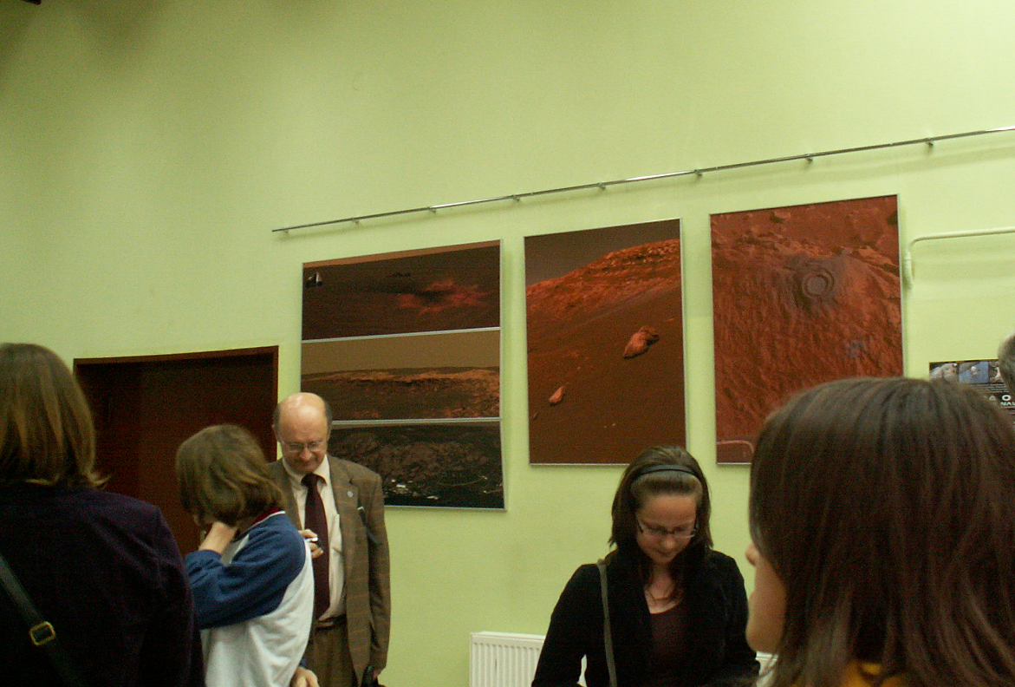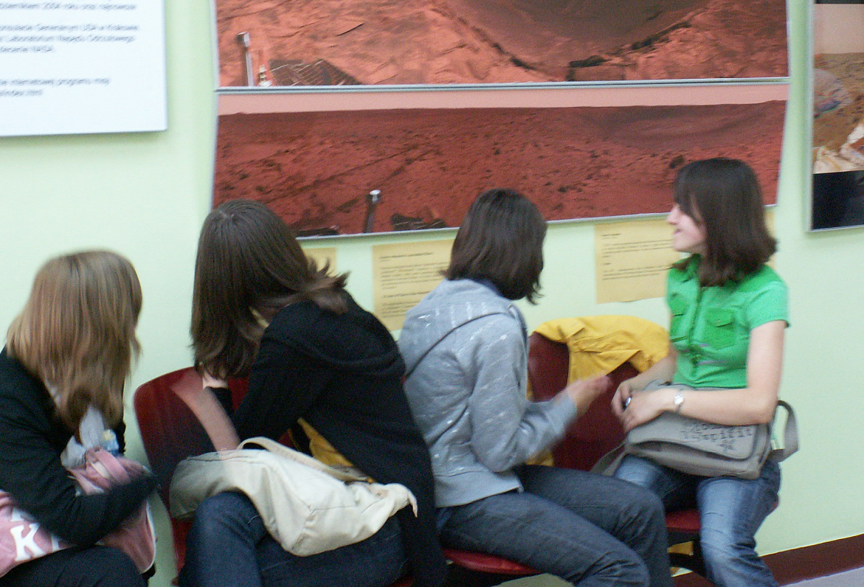

Powyżej zdjęcia, które zrobili uczniowie.

